IMI HEIMEIER Heizkörperanschlussbogen R 3/8 x M22, AMETAL-C vernickelt

IMI Hydronic Engineering Deutschland

Eigenschaften

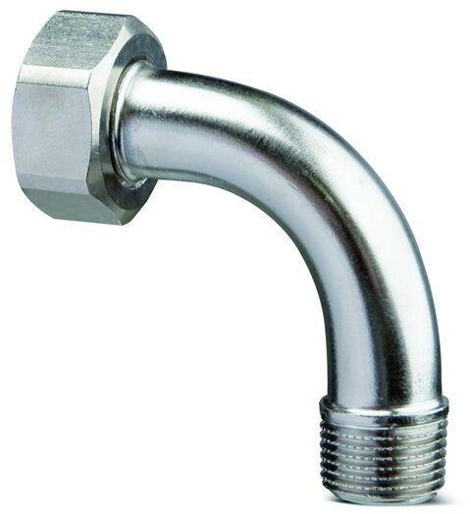

GTIN:

7318792689208

HAN:

50702110

Oberfläche

vernickelt

Werkstoff

Messing

Länge (mm)

8,00